Figura 1 - Entrudo (1834), de Jean Baptiste Debret

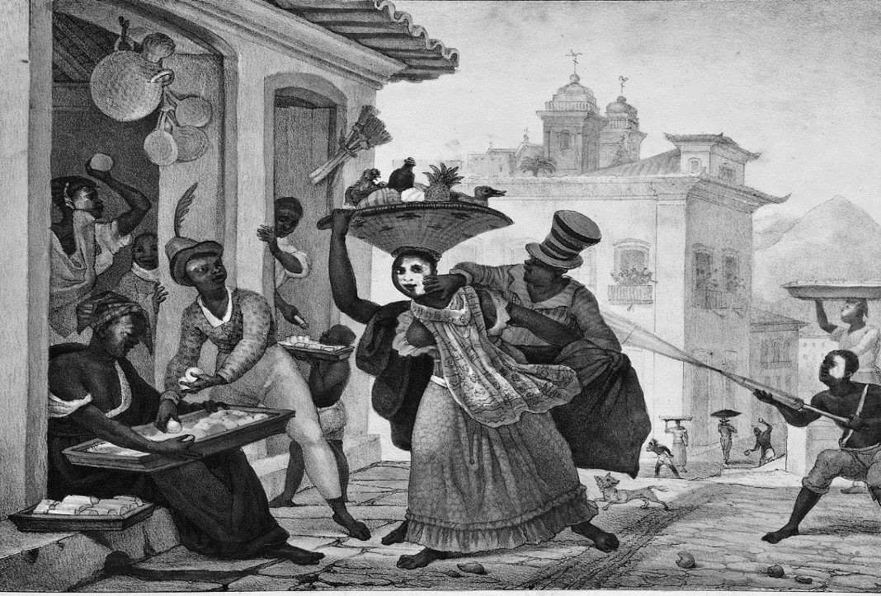

Fonte: Disponível em: <http://carnaxe.com.br/axelook/quadros/arquivos/debret_
1823_scenecarnival.htm>. Acesso em: 06 maio 2016.

Figura 2 - Lavrador de café (1939), de Cândido Portinari
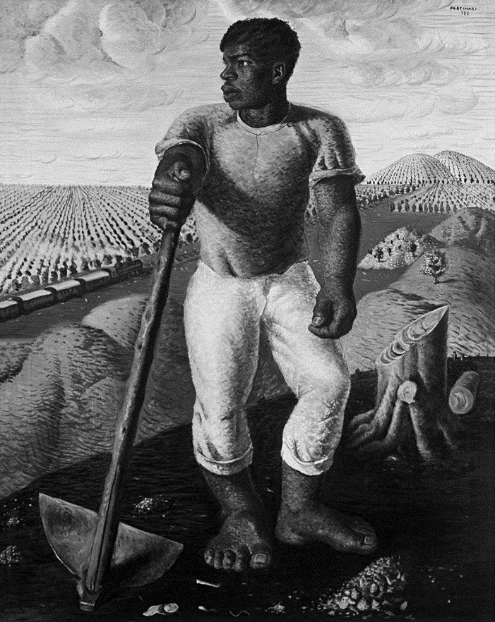

Fonte: Disponível em: <http://masp.art.br/masp2010/acervo_ detalheobra.php?id=429>. Acesso em: 10 maio 2016.

Figura 3 – Grafite “O navio negreiro”
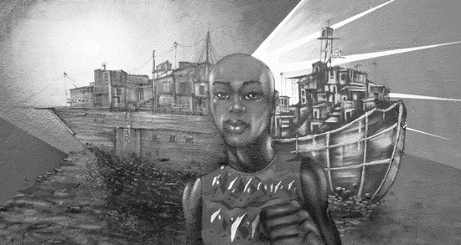

Fonte: divulgação do projeto gráfico do Grupo OPNI. Disponível em: <http://racabrasil.uol.com.br/cultura
-gente/154/uma-ideia-um-livro-uma-arte-a-editora-pana-215080-1.asp/>. Acesso em: 12 maio 2016.

Figura 4 – Canal do YouTube, vídeo “Navio Negreiro Slim Rimografia”

Fonte: Canal TV PandaBooks, duração 5’22. Disponível em: <https://www.youtube.com/
watch?v=hoaJV3xsVeM>. Acesso em: 23 maio 2016.

Figura 5 – Capa do álbum O livro, de Caetano Veloso, 1997
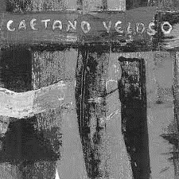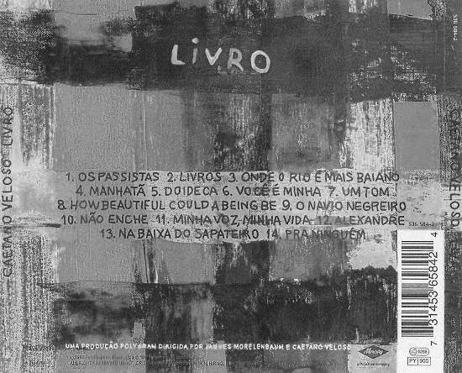
Fonte: <http://www.vagalume.com.br/caetanoveloso/discografia/livro.html>.
Acesso em: 28 mar. 2016.

